**校企联手提升教师水平 优势互补促成校企共赢**

教师下企业实践是职业专业化的迫切要求，是加快建设“双师型”教师队伍的有效措施之一。而依托企业实训基地，安排教师进行企业实践是深化校企合作和培养教师专业技能的有效途径。为加快学校“双师型”师资队伍建设，引导和鼓励教师们提升实践教学能力，学校依据教师培训计划开展教师企业实践活动。**一、企业实践的目的**

1. 校企联手，提高职业教育质量

职业学校教师企业实践规定指出，组织教师企业实践，是加强职业学校“双师型”教师队伍建设，实行工学结合、校企合作人才培养模式，提高职业教育质量的重要举措。企业实践是培养优秀中职教师的一个重要实践性环节，是将理论与实践相结合，是将学校教育和生产实际相结合的重要途径。通过企业实践活动，职校教师能充分了解现代企业对员工的要求、企业管理制度与文化，增强专业技能，学习所教专业面向的岗位在生产或实际工作中应用的新知识、新技能、新工艺、新方法，并能增进对企业生产和产业发展的了解，结合企业实践成果，改进专业教学。

2. 促进新教师了解行业状况，提升专业实践能力

为贯彻落实上海市教委对本市新进中职教师的培训政策，促进新进教师了解行业企业状况并提升专业实践能力，组织新进教师下企业实践。在企业实践中，新进教师们能够更加切实了解公司的需求，意识到安全教育在企业工作中的重要性，认识到动手操作能力的必要性，这为以后的实际教学指明了方向。通过企业实践，希望新进教师们能够在专业知识和人才素养方面得到进一步的提升和锻炼，为成为优秀的中职教师奠定坚实的基础。

**二、企业实践的实施过程**

1.老教师 “回炉”，学习企业新技术

2017年暑期，组织学校教师分几批分别进入到不同的企业进行实践活动。

暑期企业实践活动之一：学校化工科七位教师来到上海邦成生物工程有限公司进行暑期企业实践。在进入企业实习之前，科领导带领教师了解企业的基本状况、以及本次实习的需求等。制定实习培训方案，教师进入企业实习后，进行安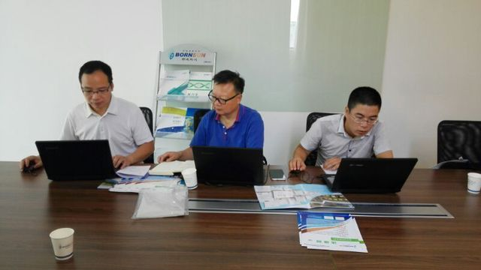全教育并参观邦成公司研发中心、实验室、生产现场等。依据每位老师的专业背景，7位教师分成HSE小组（关注工厂可能存在的安全问题）、工艺小组（酸化剂包衣包被工艺）、分析小组（缓释型产品的检测）三个组，分别针对各自的任务和目标有针对性地进行学习与探讨。

暑期企业实践活动之二：化工科十一位教师利用暑期来到上海雪垠化工有限公司进行企业实践的学习。雪垠化工整个装置分为三大块。第一块反应部分，把醚化后C4输送进反应器，使其在催化剂的作用下合成为轻芳烃和重芳烃，生产出反应物料，并送到分离部分；第二块产物分离，把反应送来的物料，采用蒸馏、切重等方法，将反应物料分离为轻芳烃产品、重芳烃产品和产品应C4等几种，并把轻芳烃送到产品罐区，重芳烃送到装置中间罐区，未反应C4送到产品C4球罐；第三部分再生部分，将结焦的催化剂通过对催化剂进行烧焦再生的方法使催化剂恢复反应活性。企业实践第一阶段企业三级安全教育后进入第二阶段，了解企业生产工艺阶段。在这一阶段，企业专业技术人员对参与实践老师在碳四芳构化装置的工艺原理、生产工序、工艺流程、操作条件、分离技术等方面进行了全面培训。

化工科教师实习的工段在碳四芳构化工段。技术工艺原理是在含择形分子筛催化剂的催化作用下，碳四烯烃发生芳构化反应生成芳烃和基本不含烯烃的饱和液化气。生产工序分为反应部分、产物分离、再生部分三个工序。在本次实习的过程中，教师向师傅们虚心求教，完成了理论与实际的结合，同时也感到自身知识的匮乏，体会到“学无止境”的道理。只有把学校的理论知识和企业的实践运用相结合，才能更完全的掌握专业技能，为今后的专业建设打下良好的基础。

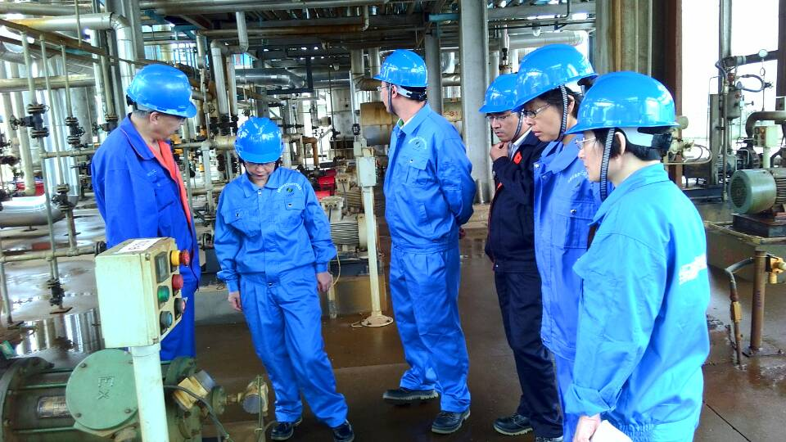

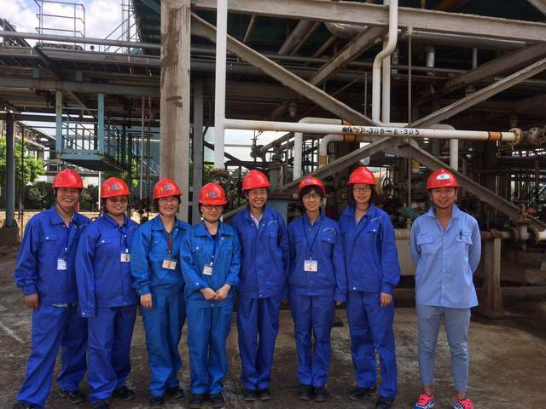在雪垠化工公司的实习交流中，每一个实践老师都获益良多，因为，学校设置课程化工单元操作中有关流体输送部分，着重讲了离心泵及往复式压缩机，而对于雪垠化工所输送的物料在操作过程中会有液态及气态共存的状态等等特殊形式的输送设备并未涉及；在以后的教学中加入流体输送设备部分的非离心设备以及气体输送设备的操作内容，在化工过程控制理论教学方面及实践实训时更有针对性。

2.新教师下厂，提升专业实践能力

在学校领导重视和专业科室领导的带领下，化工科新进教师陈湘玲、牛亚杰、汪玉琴和杨辽原于今年7月17日，赴上海邦成生物工程有限公司进行为期半年的脱产实习培训。上海邦成生物工程有限公司成立于1996年5月，是一家集新型绿色饲料添加剂研发、生产、销售于一体的高新技术企业。

企业报到当天，邦成副总经理裴学熠和人事主管杨玉倩代表公司对四位新进教师表示了热烈欢迎，在企业领导的安排下，新进教师们不仅初步了解了公司的基本概况，还熟悉了精细化工研究所的实验室工作和生产车间的工艺流程。在此次的企业实践中，我校新进教师杨辽原主要负责高效液相检测饲料添加剂成分的方法优化和仿生消化液的制备；牛亚杰负责饲料缓释酸化剂的技术研究；陈湘玲负责植物精油在饲料添加剂中的应用；汪玉琴负责动物体内抗氧化剂。

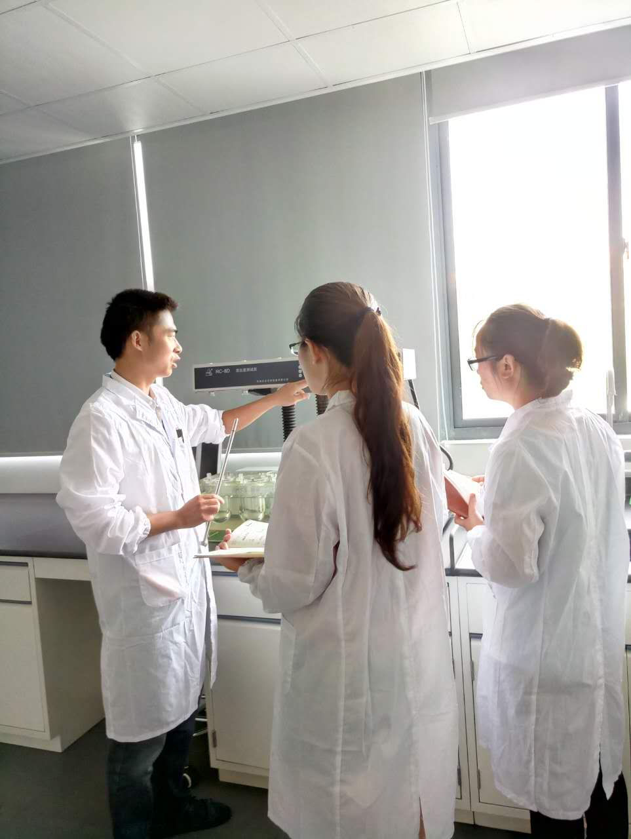 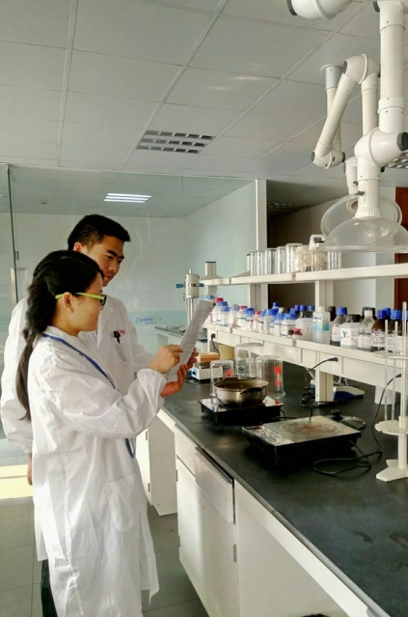

同步机电科依托企业的实训基地安排三位新进教师（臧欢、倪芬、陈小宁）圣东尼（上海）针织有限责任公司进行为期半年的企业实践。圣东尼（上海）针织有限责任公司是由世界最具盛名的针织机械制造商-意大利LONATI集团于2005年在中国设立，专业生产和销售圣东尼无缝内衣机和熊猫牌针织大圆机，并以其完美的欧洲设计理念和精湛的工艺技术使圣东尼生产的针织机械始终保持领先水平。学校与圣东尼（上海）针织有限责任公司经过仔细探讨，建立学校和企业共同参与的师资培养培训工作组，由学校教学副校长任组长，全面负责教师企业实践工作；与企业相关人员联合制定教师实践培养方案；指定具有专业教学背景及教学管理经验的人员，共同参与教师企业实践的日常管理。严格执行过程与结果评价；建立企业实践工作例会制，了解培养方案实施情况，听取学员意见，根据阶段实施情况及时优化实施方案，为实施个性化培养、全面提升学员专业实践能力提供必要的保障。

新教师依据实习培训方案，采用“师带徒”模式开展了企业入职、车间入岗、设备安装调试、产品质检、设备维护保养等实践项目。新教师在带教师傅的手把手指导教学下，进过反复动手操作实践，逐步掌握常见机器基本调试的方法，并可以在师傅的监督下，全过程独立操作。

三位新教师在企业实践期间，踏踏实实从生产一线做起，抓住一切机会自己动手操作，积累经验，掌握了设备的安装调试、故障检修等工作，不仅提高了自己的实践技能，也对机电专业理论有了更深一步的理解，使理论教学的针对性、应用性和实践性大大增强，自身的职业素养得到了很好的提高。三位新教师收集了相关机电设备的加工工艺流程、岗位操作技能、作业流程中的有关要求，进行了详细的生产过程记录，并且拍摄了一些现场照片。通过企业实践，增强了机电大类专业教师机械加工制造、设备调试及维修的实践操作能力，提高教师对机电专业实践课程内容把握的准确度；熟悉机械制造类企业生产组织和管理方式、各类机械加工设备在生产中的应用、主流机电技术应用设备加工生产工艺流程；了解机械制造类企业生产经营状况、产业发展趋势、管理制度与文化、岗位设置、用人要求等基本情况。

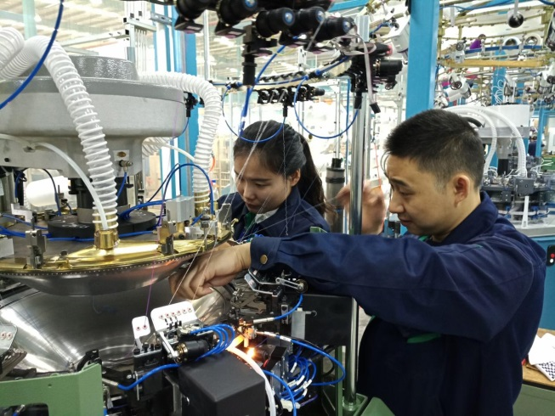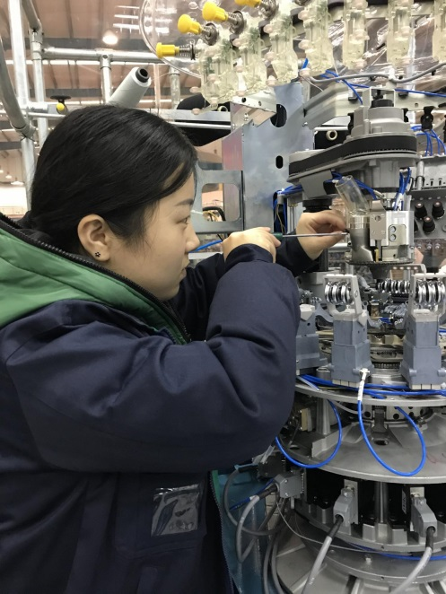

3.老教师脱产实习，开辟新型教师企业学习模式

除了新进教师，化工科的胡迪君老师作为一名教学多年的一线教师，也在进行着为期半年的脱产实习。2017年9月4日，上海石化工业学校（SPA）2名专职教师正式入职赢创特种化学（上海）有限公司进行为期半年的的脱产实习，这是职业学校深入校企合作，推行“双师型”教师的实际性突破。

教师进企业生产实践并不是新鲜事，然而，教师（除新进教师外）完全脱产进入企业跟岗实践半年以上却是首例，尤其是进入危险性较大的化工企业。赢创公司与我校有12年之久的合作历史，并且向来提倡创新理念。校企双方领导层通过前期的多次交流与协调，最终确定化工科胡迪君和机电科王晓彦两位老师分别就ESHQ和机电维修方面开展培训实践。6月14日，两位老师在赢创多用户基地（MUSC）的多功能性材料（EPM）、资源效率（RE）、营养与消费（NC）三个业务板块面试，经双向选择确定胡迪君老师从事NC的ESH岗位，王晓彦老师从事RE的PE岗位。之后，校综合办联络签订培训合同，制定培训计划，办理一系列入职手续。

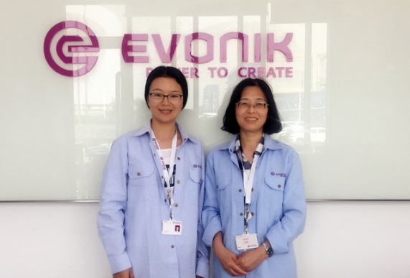 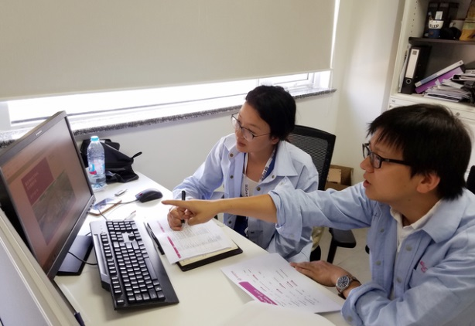

现如今，两位老师已在赢创公司实习三个多月，他们严格遵守公司的各项管理制度，与同事和睦相处，珍惜难得的实习机会虚心学习。在新环境中得到领导们的关心，同事们友好、热心，遇到问题尽量给予帮助和解答。带教师傅按照培训计划有序地开展培训内容，在不涉及公司机密前提下有问必答，并尽可能让老师们参与日常的工作。

胡迪君的带教师傅是NC的ESHQ经理Tristan，他负责NC板块有机特种化学品工厂（CSO）和特种改性有机硅工厂（OMS）安全及一些行政事务。胡迪君参加的专项培训有：1.新员工入职培训（HR、GCR、FSM）；2. NC组织架构；3.基地级EHS培训；4.工厂级EHS培训；CSO工厂和OMS工厂的布局、原材料、产品及工艺介绍并现场参观；5.HSE管理体系；6.安全培训架构及实施情况。参与的相关工作有：1.NC2017年事故调查报告文档汇总；2.CSO工厂例行现场安全检查；3.公司内部“安全在赢创”员工系列安全培训；4.“季度安全之星”安全行为准则讨论会议；5.操作工培训内容与形式的合理化建议；6.客户对供应商的“社会责任”审计（部分环节）。另外，师傅还布置了一些安全管理的工作程序文件，工作安全培训资料作为自学材料。

胡迪君说，身临企业深刻体会到了企业严格规范的管理制度，快节奏的工作氛围，学习英语的压力。清楚理论知识与实际应用的结合点，法律法规的重要性，对今后教学内容调整与分配具有重要参考价值。更值得一提的是：赢创公司把ESH放在极其重要的位置，不仅仅是喊口号，更是实际行动，企业内部形成良好安全文化。“上下楼梯必须抓扶手”，“坐车必须系安全带”，这两条列入2017年基地年度目标首列，自上而下高度重视，每个员工都执行到位，让人深受启发。 相信后期的实习还会有更多的收获！

机电科王晓彦教师安排到赢创RE（Resource efficiency）业务板块的PE（plant engineering）部门进行为期半年的挂职锻炼。该部门主要工作是对马克波罗工程项目的生产提供技术支持，包括仪表、设备、工艺、电器工程方面。在此实习过程中，认真学习了Marco polo项目103台机泵的技术参数、设备结构图、设备运行操作说明、日常维护、检修内容，学习了《机械完整性体系指南》，完成了Marco polo项目MP01、MP02、MP03三个单元的设备预防性维护说明，现场参观学习了Marco polo项目装置工艺流程及设备分布，在TSC维修车间学习了机泵维修内容。在10月23日到11月5日期间，马克波罗工程项目进行了为期2个星期的大检修，在检修期间，在生产装置现场参观学习了氢氰酸反应器更换催化剂及催化剂支撑件的过程，酸洗塔内部增加两个液体分布器的过程，吊车对大型U型管换热器内件的抽芯过程，TSC维修人员清洗换热器内件的过程，氢气压缩机更换易损件的维修过程，MP04LEWA泵更换膜片、现场对研密封面过程及新购混合器设备结构，仔细查找了氢气压缩机所有介质的工艺流程，对其中出现的问题，与生产经理和TSC技术人员、压缩机厂家技师共同探讨学习，掌握了该压缩机的工作介质和流程配置问题。

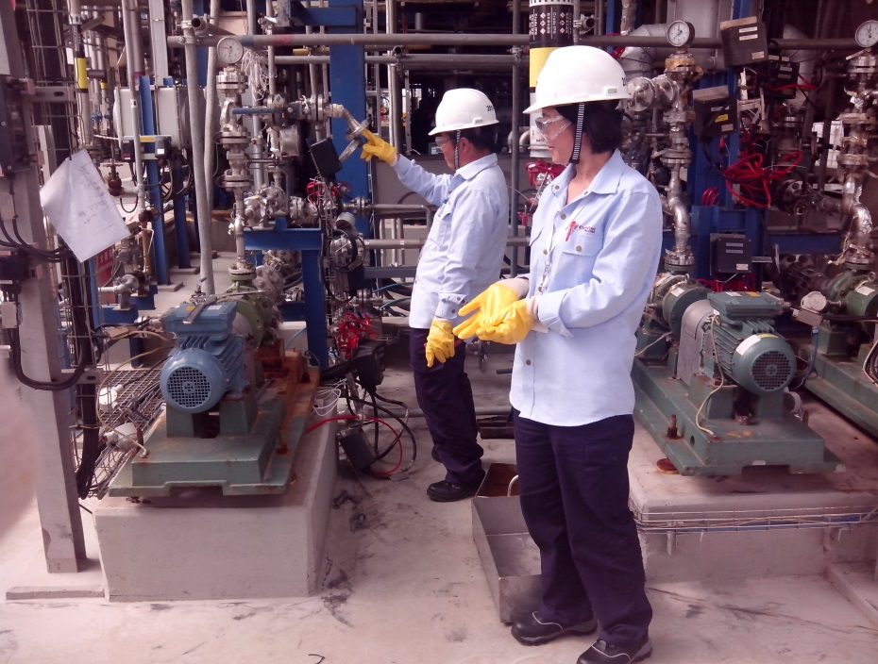

**三、企业实践的成果**

1. 丰富专业教学资源，专业核心课程建设

教师下企业所学知识及获取的一线资料，一方面，为专业教学提供了丰富而宝贵的资料，更为专业实训室的建设提供了大量实际、生动的素材，丰富了专业教学资源库；另一方面，这些资料还可充分应用于专业核心课程的建设，有利于提高教学质量，深化教育教学改革。通过企业实践，学习所教专业面向的岗位在生产或实际工作中应用的新知识、新技能、新工艺、新方法；增进对企业生产和产业发展的了解，并结合企业实践成果，改进专业教学。

2.加强校企联系，探索合作新模式

青年教师参加企业实践，架设起学校和企业之间联系的桥梁。通过此次的机电技术应用专业新进教师企业实践，学校探索了校企合作的新模式，并在合作中与圣东尼（上海）针织有限责任公司企业建立了牢固的合作关系和深厚的友谊，为深入推进校企合作奠定良好基础。

3．理实结合，提高教师专业素养

任何技能技巧的获得，必须在实践中反复训练才能达成。在实习的过程中，我们教师向师傅们虚心求教，完成了理论与实际的结合，同时我们也感到自身知识的匮乏，体会到“学无止境”的道理。只有把学校的理论知识和企业的实践运用相结合，才能尽可能的掌握专业技能，为今后的专业建设以及课堂教学打下良好的基础。